**Cordeuse de raquette**

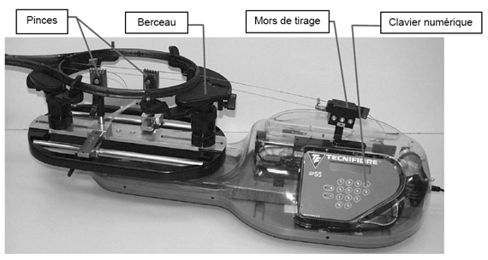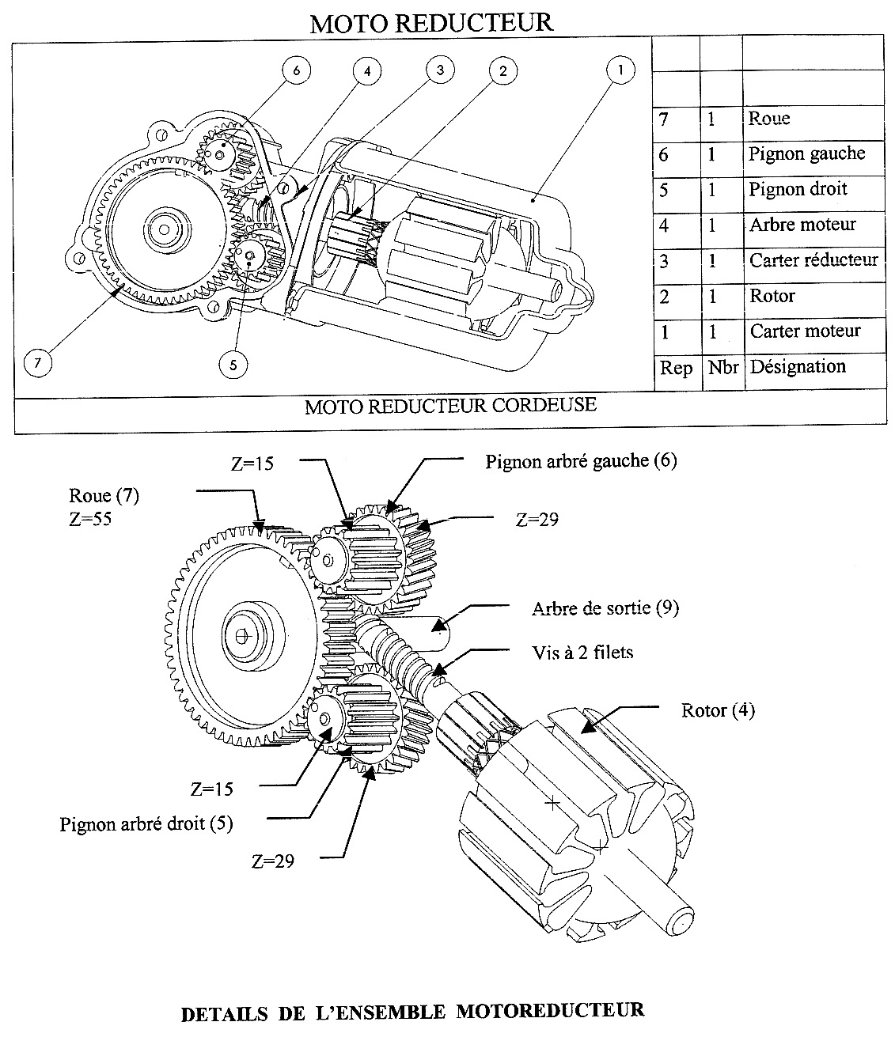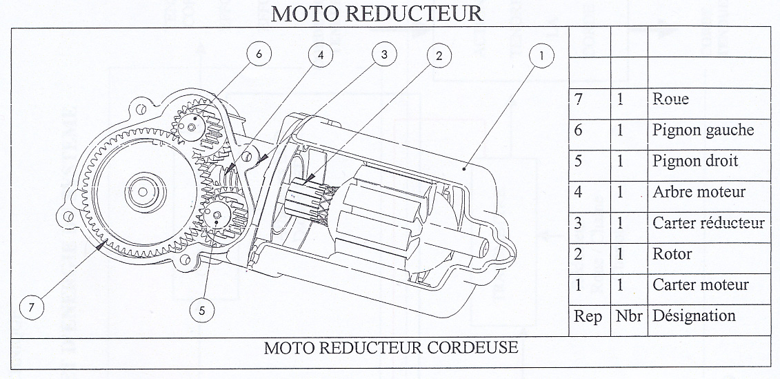

Z5 = 15

Z5’ = 29

Z7 = 55

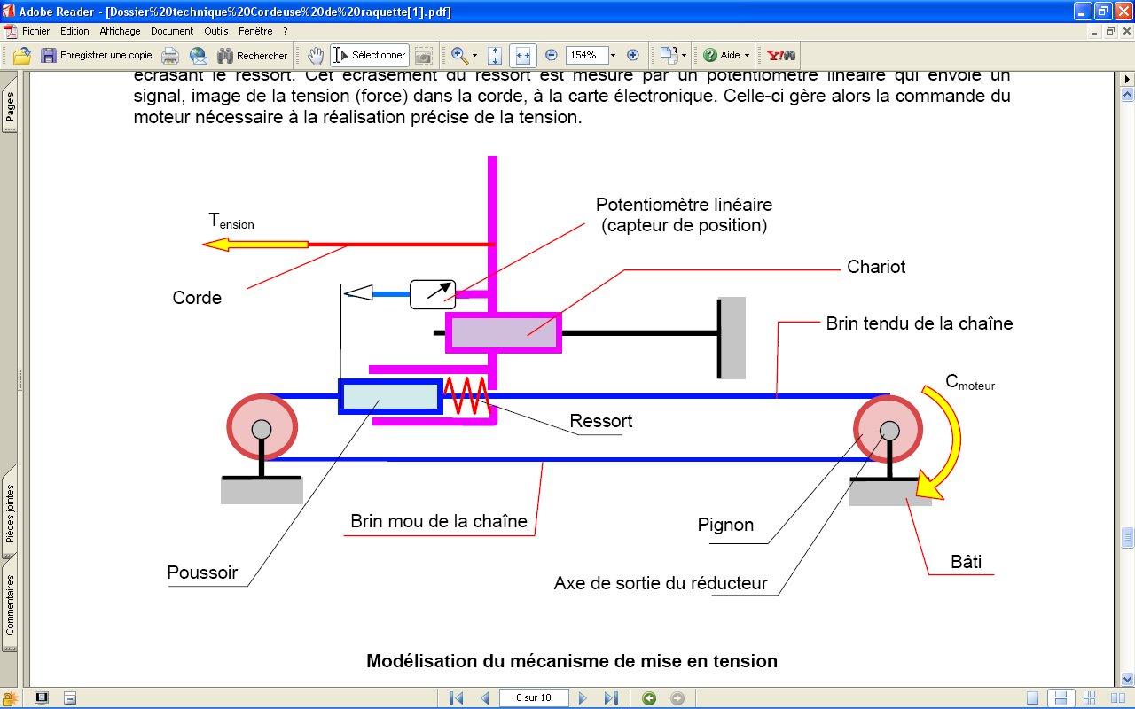

Sens de déplacement pour tendre la corde

1. Indiquer le nom des éléments assurant les trois fonctions ci-dessous.

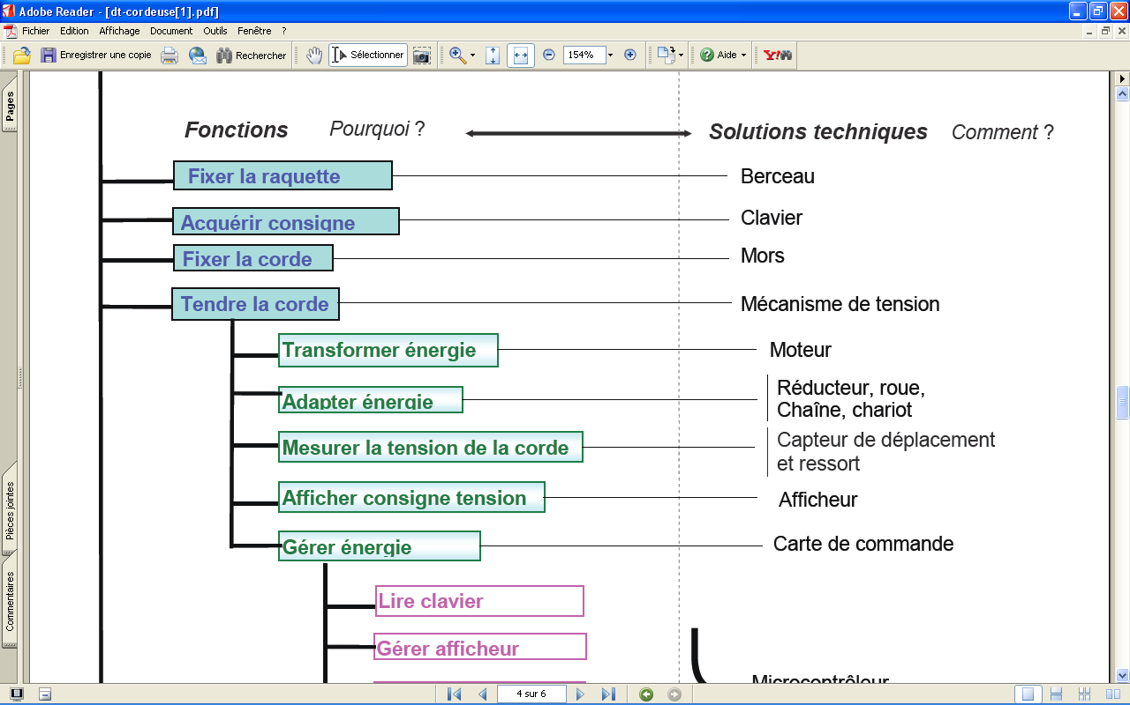

**Transformer la rotation en translation**

1. Réaliser sous forme de schéma blocs la chaine de transmission du mouvement.
2. Déterminer le rapport de transmission (réduction) du réducteur noté $r$. ATTENTION : Ne pas tenir compte du pignon arbré 6.
3. La vitesse de rotation du moteur étant de 1000 tr/min, déterminer la vitesse de rotation du pignon qui entraine la chaine.
4. Le rayon du pignon qui entraine la chaine est de R=10 mm. Déterminer la vitesse de translation du chariot, solidaire de la chaine.
5. Déterminer l’entraxe entre le pignon 5 et la roue 7 si « m », le module des dentures, est égal à 2.

5

2

3

9

On décide de remplacer l’engrènement entre le pignon 5 et la roue 7 par deux engrenages dont le rapport de réduction reste inchangé, r=15/55.

Données :

Z5 = Z3 = 15

Z2 = Z9

1. Déterminer la valeur de Z2 et Z9, en sachant que le rapport de réduction peut être légèrement différent de 15/55.

La puissance du moteur est P=210W, le rendement du réducteur $η_{r}$ de 36%. Le rendement de la transmission pignon chaîne $η_{pc}$ est de 80%.

1. Exprimer le couple en sortie du réducteur en fonction de $C_{m}, η_{r} ,r$. Calculer ce couple.
2. Déterminer la puissance en disponible sur le chariot.